MODALITES DE REMPLISSAGE DES FORMULAIRES

Un même centre peut déposer plusieurs demandes la même année

- Formulaires disponibles

- Projet visant l’amélioration de la prise en charge globale des patient(e)s en complément des soins « courants »
- L’association encourage les équipes cliniques à proposer des projets dans les domaines et activités innovants et/ou peu financés de préférence
- Porteur de projet : soignant ou médecin du centre de soins, il ou elle coordonne le projet en lien avec l’équipe du centre et éventuellement d’autres professionnels de santé
- Financement : il peut couvrir du personnel (un ou plusieurs temps partiels de soignants ou autres professionnels intervenant auprès des patients), du matériel, des déplacements (si nécessaires à l’avancée du projet) et éventuellement les frais liés à la publication des résultats
- Durée du projet : le projet peut être développé sur 1 à 2 ans. Dans ce cas, un rapport d’étape conditionne le renouvellement de la subvention pour la deuxième année
- Projets exclus : projets relevant de la recherche (lien AP Recherche) ou ayant pour seul objet l’éducation thérapeutique, la formation des soignant(e)s et l’évaluation des pratiques, la rénovation des locaux et le financement de matériel seul

- CRCM, Centre de Transplantation ou Réseau visant à compléter ou renforcer l’équipe pluridisciplinaire
Un ou plusieurs temps partiels de soignants ou autres professionnels intervenant auprès des patients peuvent être demandés.
- Pour les postes d’infirmières de coordination, kinésithérapeutes, psychologues, diététiciennes, secrétaires, assistantes de service social et vacation médicale, les financements peuvent être accordés pour une durée maximale de 3 ans (1 an renouvelable 2 fois)
Le Casm sera particulièrement attentif aux demandes de renouvellement de ces postes lorsqu’ils sont déjà financés depuis plusieurs années par l’association. Le financement pérenne de postes hospitaliers de soignants ne relève en effet pas de Vaincre la mucoviscidose
Pour la reprise des postes, l’association peut accompagner les centres de soins dans les échanges avec leur direction hospitalière
Cette limite de 3 ans ne s’impose pas pour les postes peu ou pas pris en charge par l’hôpital : ostéopathes, art-thérapeutes, sophrologues, enseignant en APA….Il est important pour l’association, dans la mesure de ses possibilités, de soutenir ces postes qui participent à améliorer la qualité de vie des patients
- Pour les réseaux de soins, la durée maximum de financement est de 5 ans : un bilan de l’utilisation de la subvention sera demandé après 3 ans de financement. L’association peut soutenir l’équipe médicale dans la recherche d’un financement pérenne

- Prix de thèse médicale ou de mémoire (1000 €) remis à de jeunes professionnels
- Être âgé(e) de moins de 35 ans (médecins ou soignants)
- Le sujet de thèse ou de mémoire doit se rapporter directement à la mucoviscidose

- Bourse d’études et de formation pour un professionnel
Possibilité, pour un(e) médecin ou un(e) soignant(e),·d’approfondir sa formation clinique et/ou d’acquérir une technique dans le domaine de la mucoviscidose, en France ou à l’étranger (hors recherche) en dehors de sa faculté ou établissement d’origine pour une période de 3 mois à 1 an.

- Comment bien remplir un formulaire ?

Pour l’appel à projets de l’année N, les dossiers sont remplis l’année N-1 (de juillet à septembre).
Le dossier est à transmettre à votre administration pour faciliter les démarches contractuelles ultérieures.
- Les champs dont l’intitulé comporte un « * » doivent obligatoirement être complétés
- Le « [+] » permet de vérifier l’espace de saisie restant dans l’encadré
- « Nombre de caractères » indique le nombre de caractères saisis
- Une fois validé, le dossier ne peut plus être modifié en ligne
- Vous pourrez le consulter et l'imprimer en vous reconnectant à l'aide de votre nom d'utilisateur et de votre mot de passe via le lien suivant : http://apmed.vaincrelamuco.org

Un dossier sera considéré comme non recevable :
- si les rapports d’activités ne sont pas développés
- si le rapport PIRAMIG n’est pas transmis en pièce jointe

Financement du professionnel et/ou du matériel
Nous faisons appel à votre vigilance pour renseigner ou contrôler, chaque année, les coordonnées des personnels administratifs (direction qui signe la convention, financiers/RH qui transmettent les justificatifs). Toute erreur de destinataire entraine des retards pour l’établissement de la convention, en conséquence le versement de la subvention.

Cas particulier d’un professionnel financé par une association ou une société :
Mettre l’hôpital comme Etablissement de tutelle (dans le menu déroulant) à la page Organisme(s) gestionnaire(s).
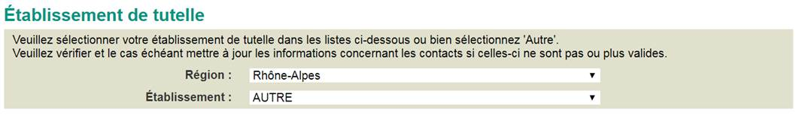
- Cocher la case « Oui » à la page Organisme(s) gestionnaire(s) pour [Personnels gérés par un autre organisme que l’organisme de tutelle] afin d’indiquer les coordonnées de l’association ou de la société
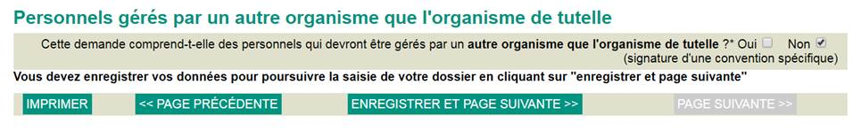
- Indiquer à la page Détail de la demande de subvention que le professionnel est financé par l’association ou la société
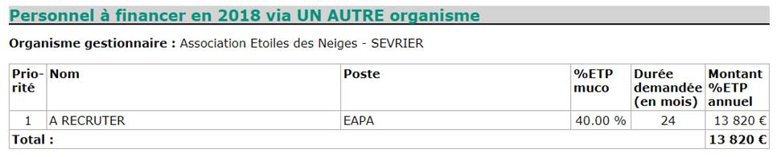

Barème des professionnels hospitaliers non médicaux
Profession | Montant maximum pour 1 ETP sur 12 mois  Toutes charges comprises (€)
Infirmier(ère) ou puéricultrice | 72 390
Kinésithérapeute | 70 740
Diététicien(ne) | 61 400
Ergothérapeute | 64 570
Psychologue | 68 890
Assistant(e) socio-éducatif(ve) | 61 160
Secrétaire | 56 620

Barème des professionnels non pris en charge par l’hôpital
Profession | Montant maximum pour 1 ETP sur 12 mois  Toutes charges comprises (€)
Ostéopathe | 40 000 €
Sophrologue | 36 000 €
EAPA | 35 000 €
Art-thérapeute | 35 000 €
Musicothérapeute | 35 000 €
Socio-esthéticienne | 24 000 €
La revalorisation Ségur ne porte pas sur les professionnels « non pris en charge » par l’hôpital.
Pour ceux ne figurant pas dans le tableau, le montant demandé sera examiné au cas par cas.

